鹏飞集团电子招标投标交易平台
投标人注册手册

目录
一、 注册 2
二、 阅读协议 2
三、 填写注册信息表单 3
四、 返回登录 3
五、 填写企业信息 4
六、 电子扫描件管理 4
七、 等待审核通过 5

(注：所有页面信息带*的均为必填项)

进入平台首页点击注册按钮
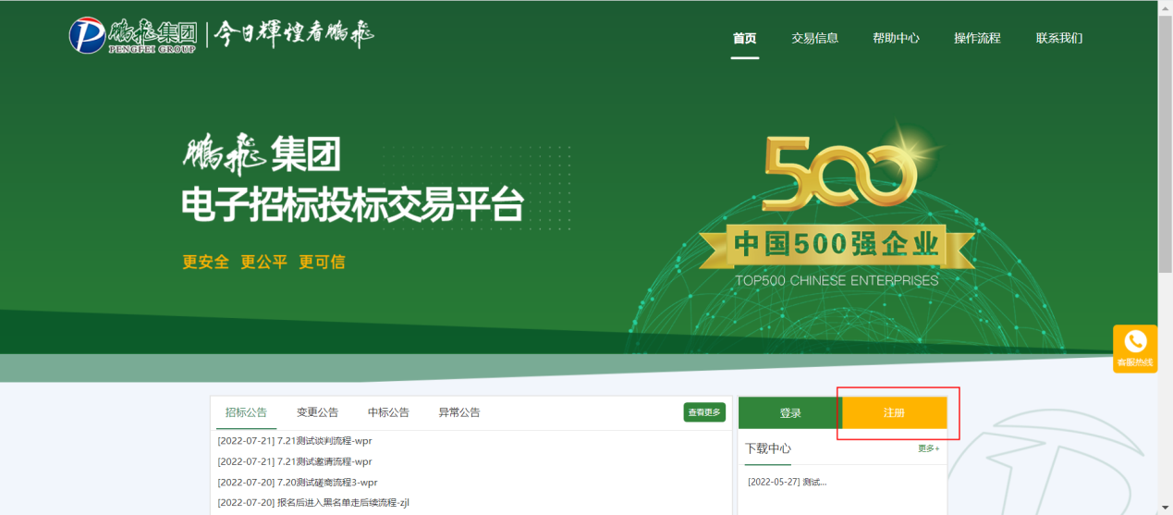

阅读协议并同意
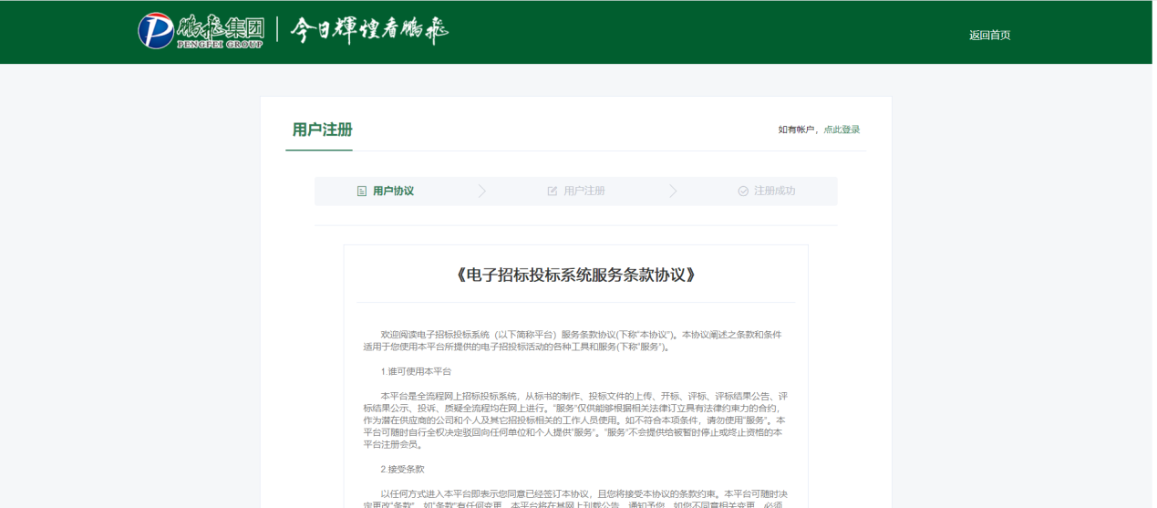
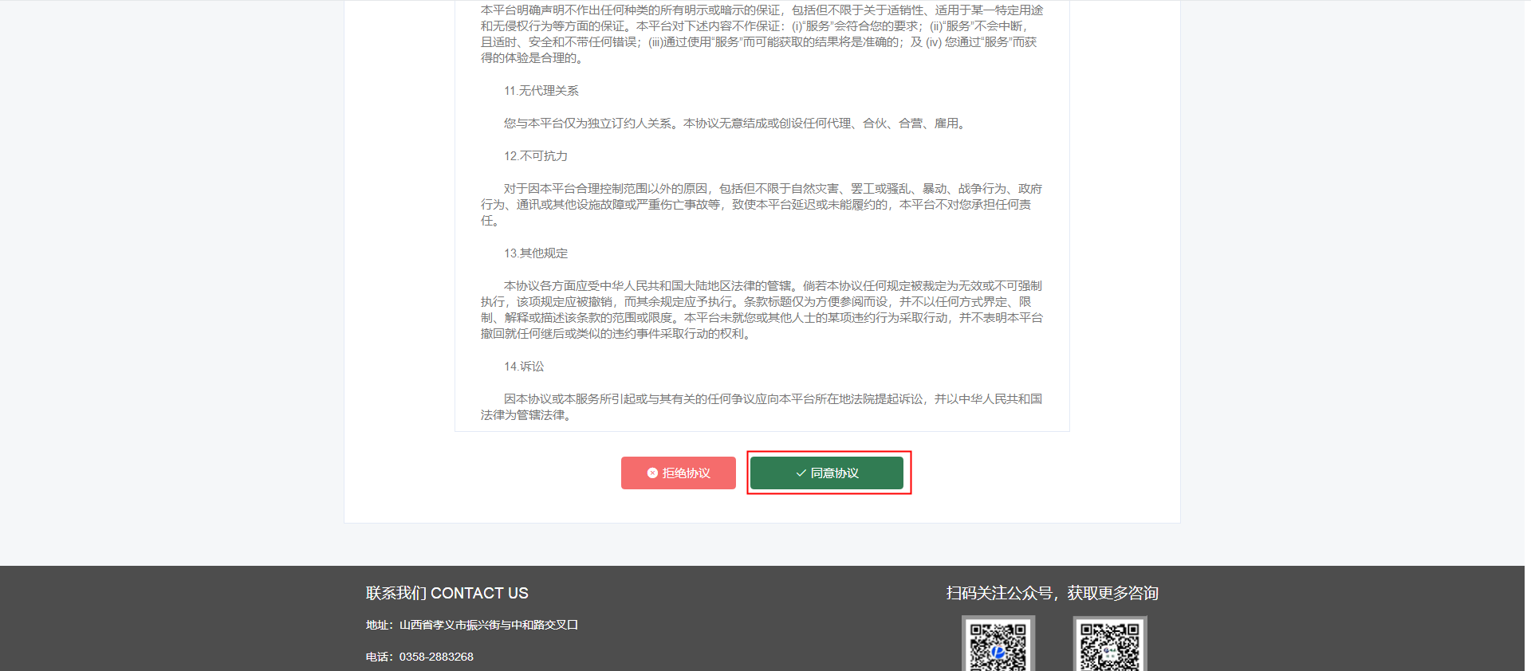

填写注册信息表单

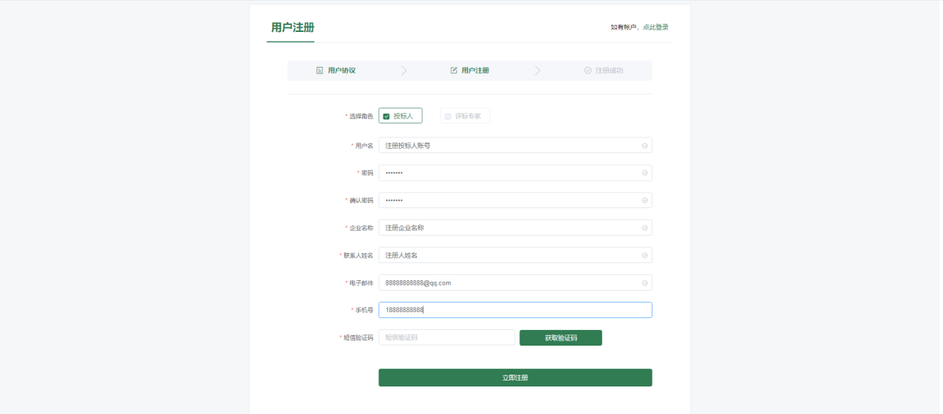

注册完成后返回登录
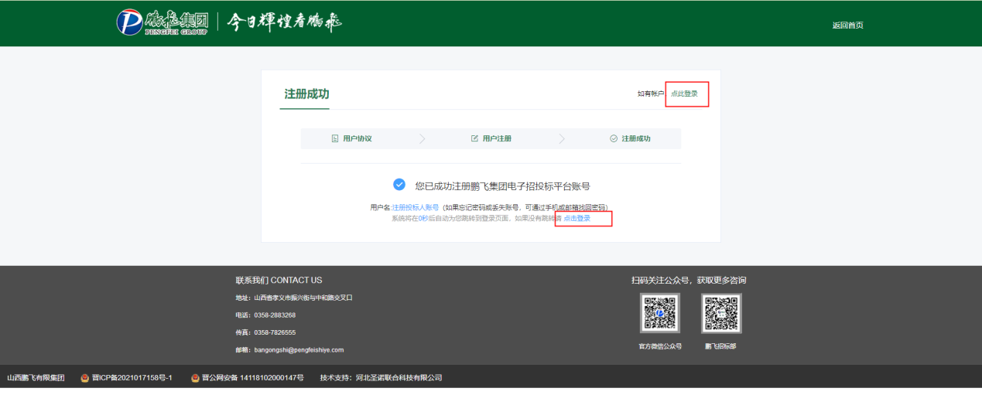

登录页面进行填写企业信息,完成后点击保存
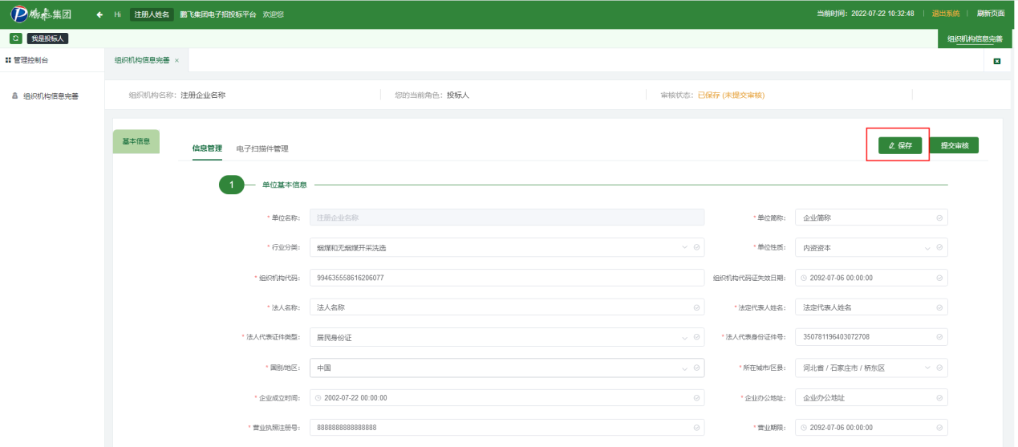

基本信息填写完成后，点击电子扫描件管理，选取对应文件
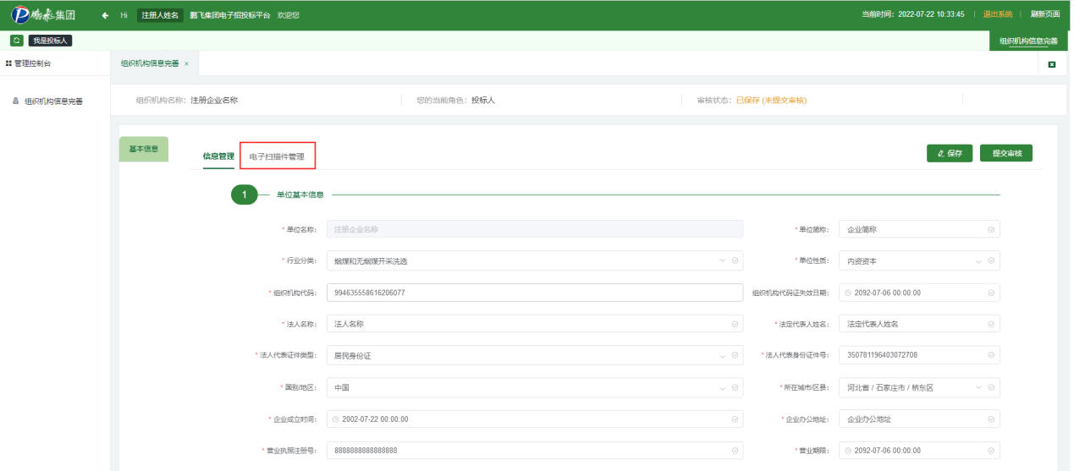

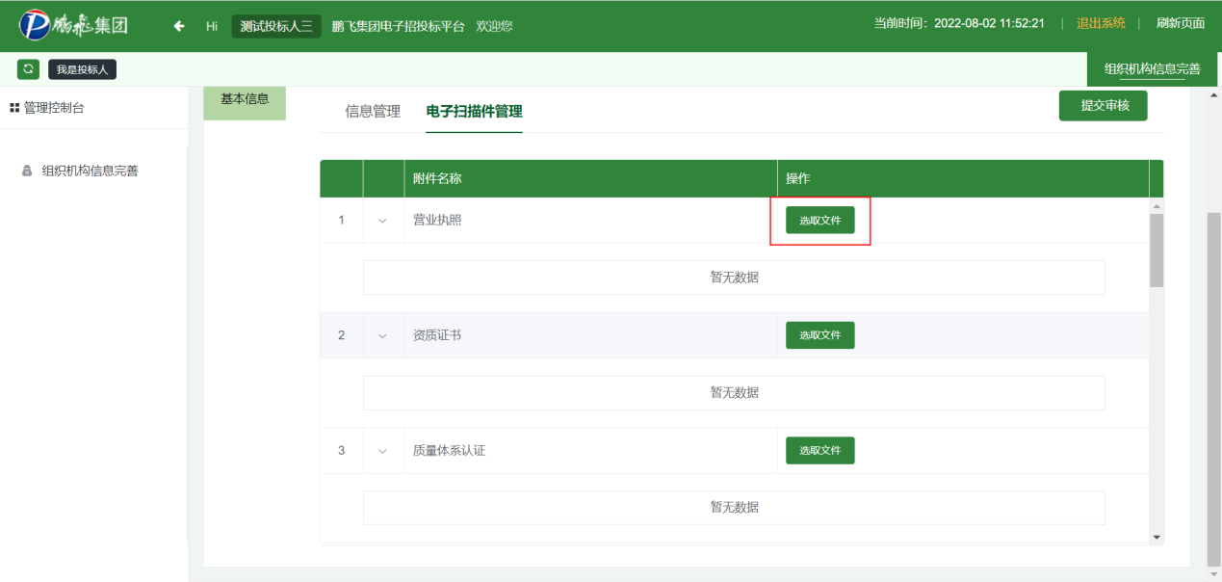

附件上传完毕后点击提交审核等待审核通过后方可进行投标操作
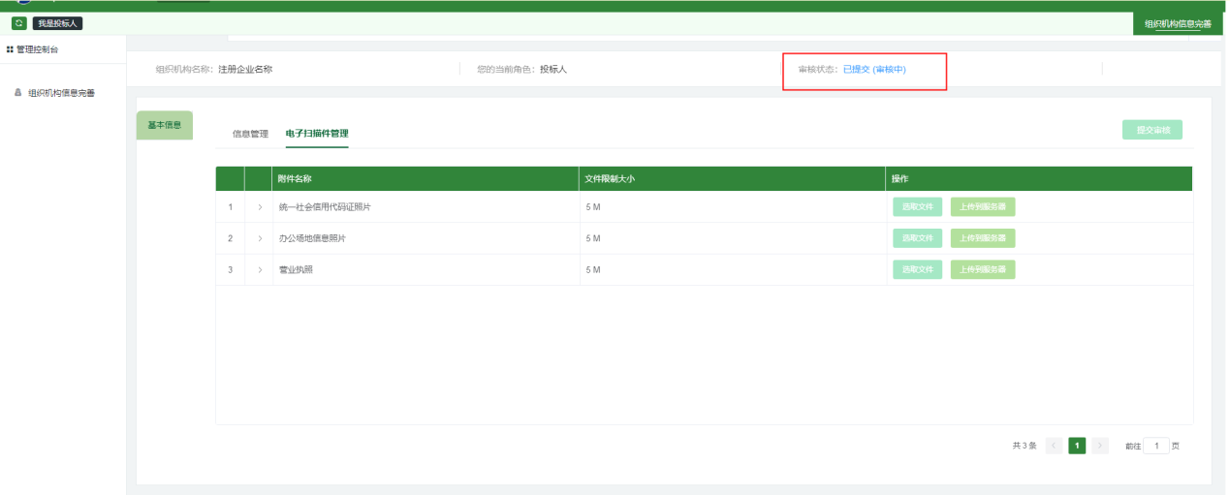

注：请前往官网下载中心下载鹏飞集团CA助手、山西CA密钥管家及鹏飞投标文件制作工具，并进行安装

